|  |
| --- |
| Môn học phát triển ứng dụng hệ thống thông tin hiện đại – Bộ môn hệ thống thông tin – khoa công nghệ thông tin – trường đại học khoa học tự nhiên |
| Thiết kế chi tiết chức năng hệ thống |
| Quản Lý Khách Sạn |
|  |
| **Biên soạn: Tú Phạm** |
| **9/9/2017** |

1. Tham chiếu

|  |  |  |
| --- | --- | --- |
| Mã số | Tên tài liệu | Phiên bản |
| KS-1 | Khảo sát hệ thống | 1.0 |
| SRS-01 | [SRS] [Tên nhóm] Quản lý khách sạn | 1.0 |
| FR-01 | Phân tích chức năng | 1.0 |
| FD-01 | Thiết kế chức năng | 1.0 |

1. Thông tin tài liệu

|  |
| --- |
|  |

|  |  |  |  |  |  |
| --- | --- | --- | --- | --- | --- |
| Mã số | Tên tài liệu | Nội dung cập nhật | Phiên bản | Tác giả | Mô tả |
| DD-01 | Thiết kế chi tiết | Khởi tạo | 1.0 | Tú Phạm | Thiết kế chi tiết các chức năng hệ thống quản lý khách sạn. |

1. Kiến trúc hệ thống
   1. **Kiến trúc chung**
      1. Sơ đồ khối chung

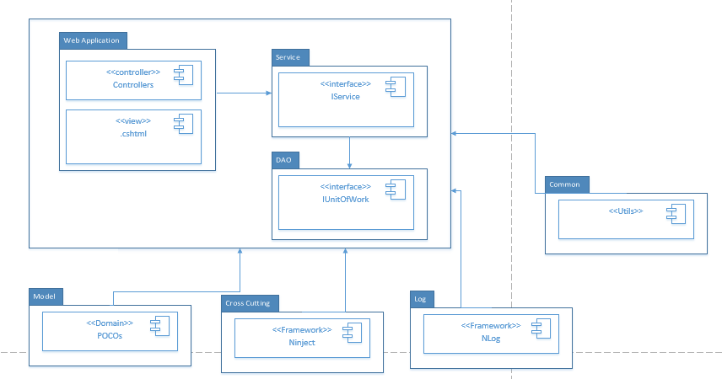

Hình 1 Sơ đồ khối chung

* + 1. Sơ đồ lớp khối DAO

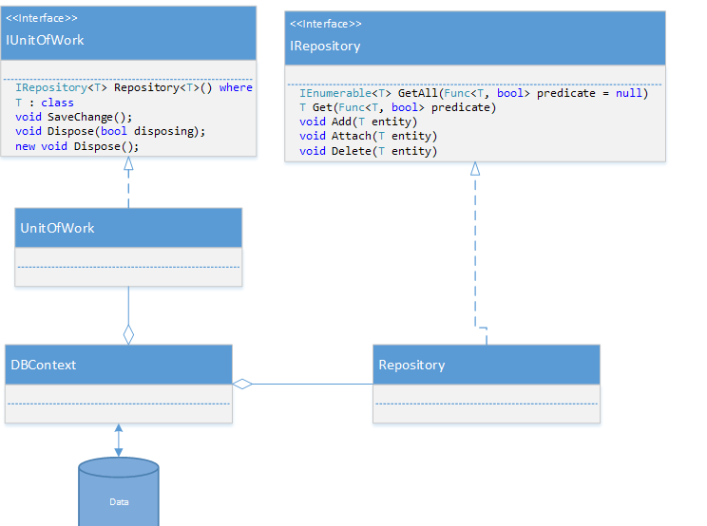

Hình 2 Sơ đồ khối DAO

* 1. **Quản lý khuyến mãi**
     1. Sơ đồ lớp hệ thống

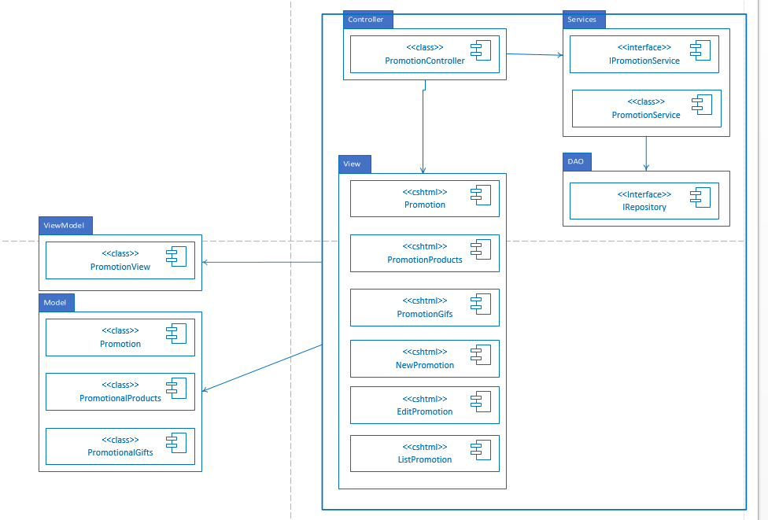

* + 1. ViewModel của View
* ViewModel chính là Model mà View đó nhận được sau khi xử lý từ Controller, có thể gồm nhiều Model con khác nhau.

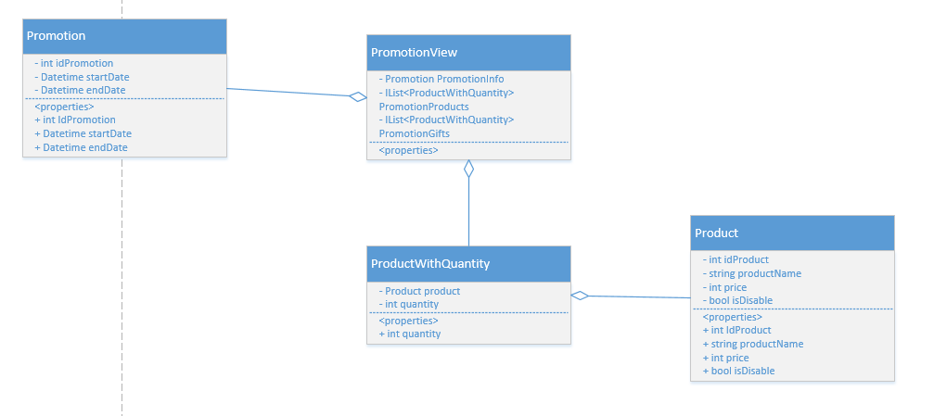

* + 1. Sơ đồ lớp chi tiết

Mã số: **DCLS_Promotion**

Tham chiếu: [FR-01] [UCCN-23] [UCCN-25] UCCN-26] [UCCN-27] [UCNV-28] [UCCN-29], CLS_18, CLS_19, CLS_20.

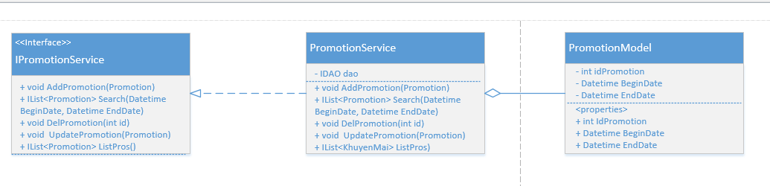

Mã số: **DCLS_PromotionProducts**

Tham chiếu: [FR-01] [UCCN-23] [UCCN-25] UCCN-26] [UCCN-27] [UCNV-28] [UCCN-29], CLS_19.

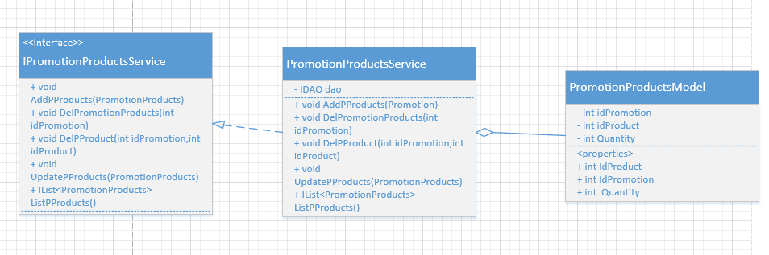

Mã số: **DCLS_PromotionGifts**

Tham chiếu: [FR-01] [UCCN-23] [UCCN-25] UCCN-26] [UCCN-27] [UCNV-28] [UCCN-29], CLS_20.

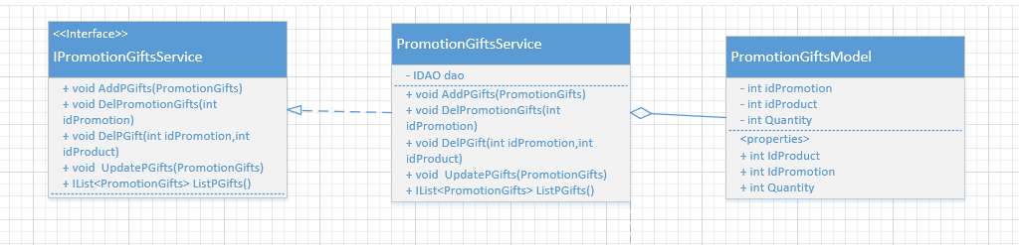

1. Thành phần giao diện - View
   1. Quản lý khuyến mãi

Tham chiếu: [FD-01]TblKhuyenMai, TblCT_KhuyenMaiTang, TblCT_ KhuyenMaiMua

* + 1. Màn hình danh sách khuyến mãi

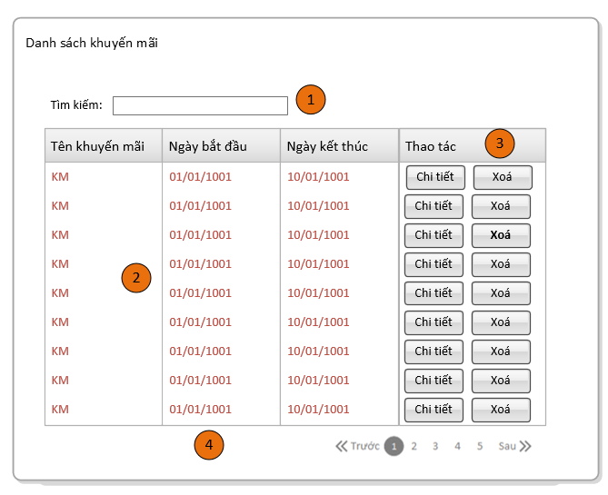

Diễn giải

|  |  |  |
| --- | --- | --- |
| **STT** | **Nhóm control** | **Mô tả** |
| 1 | 1 | Control tìm kiếm khuyến mãi |
| 2 | 2 | Danh sách các khuyến mãi được khai báo trong hệ thống |
| 3 | 3 | Control thao tác, gồm 2 thao tác chính là Xem chi tiết khuyến mãi và xoá khuyến mãi |
| 4 | 4 | Control phân trang khuyến mãi khi tìm kiếm ra nhiều khuyến mãi |

* + 1. Màn hình chi tiết khuyến mãi

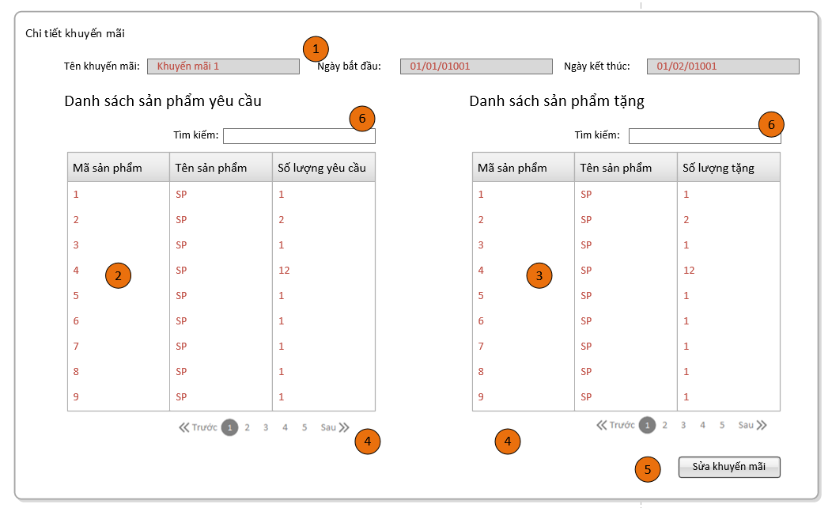

Diễn giải

|  |  |  |
| --- | --- | --- |
| **STT** | **Nhóm control** | **Mô tả** |
| **1** | 1 | Control hiển thị thông tin khuyến mãi |
| **2** | 2 | Danh sách các sản phẩm yêu cầu để được khuyến mãi |
| **3** | 3 | Danh sách các sản phẩm tặng khi đạt điều kiện |
| **4** | 4 | Control phân trang sản phẩm khi có nhiều sản phẩm trong danh sách |
| **5** | 5 | Control Sửa khuyến mãi, cho phép người dùng sửa khuyến mãi |
| **6** | 6 | Control tìm kiếm sản phẩm |

* + 1. Màn hình sửa khuyến mãi

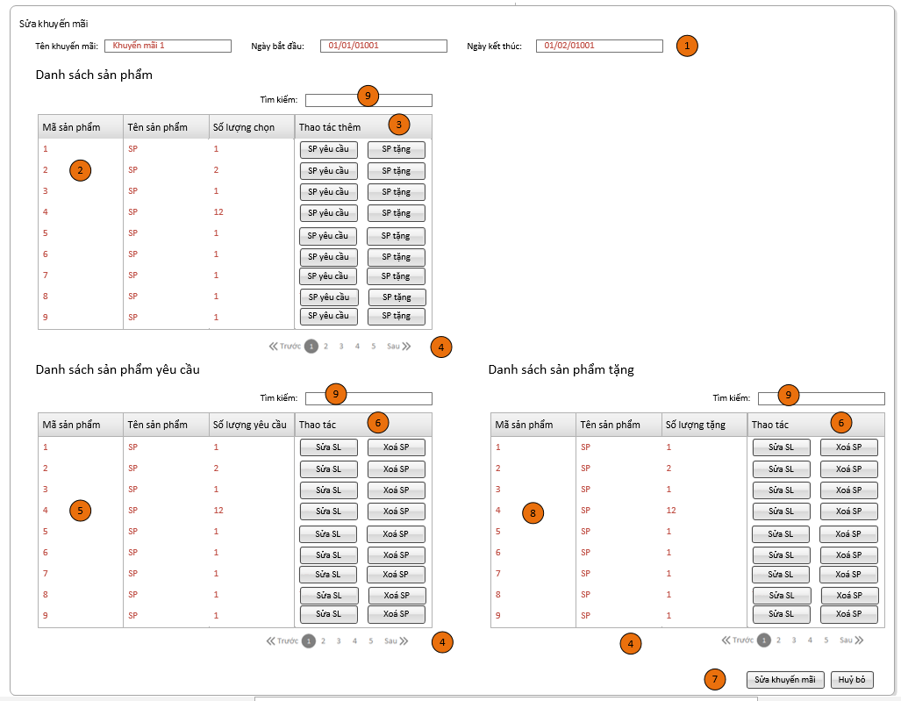

Diễn giải

|  |  |  |
| --- | --- | --- |
| **STT** | **Nhóm control** | **Mô tả** |
| **1** | 1 | Control hiển thị thông tin khuyến mãi |
| **2** | 2 | Danh sách các sản phẩm có trong hệ thống |
| **3** | 3 | Control thao tác trong danh sách sản phẩm, có thể thêm vào Danh sách yêu cầu hoặc danh sách sản phẩm tặng |
| **4** | 4 | Phân trang để xử lý khi có nhiều sản phẩm |
| **5** | 5 | Danh sách các sản phẩm yêu cầu của khuyến mãi |
| **6** | 6 | Control thao tác, gồm thao tác sửa số lượng và xoá sản phẩm khỏi danh sách |
| **7** | 7 | Control thao tác, gồm thao tác xác nhận sửa khuyến mãi và thao tác huỷ bỏ sửa |
| **8** | 8 | Danh sách các sản phẩm được tặng của khuyến mãi |
| **9** | 9 | Control tìm kiếm sản phẩm |

* + 1. Màn hình thêm khuyến mãi

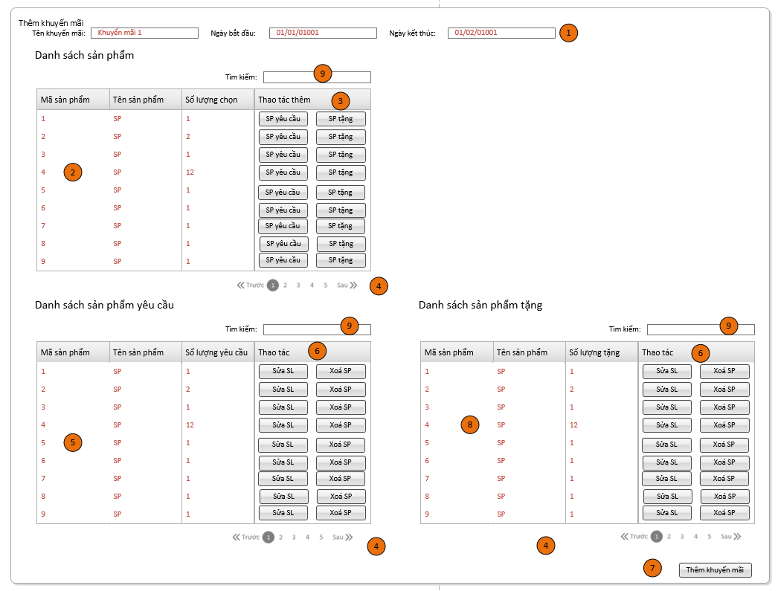

Diễn giải

|  |  |  |
| --- | --- | --- |
| **STT** | **Nhóm control** | **Mô tả** |
| **1** | 1 | Control hiển thị thông tin khuyến mãi |
| **2** | 2 | Danh sách các sản phẩm có trong hệ thống |
| **3** | 3 | Control thao tác trong danh sách sản phẩm, có thể thêm vào Danh sách yêu cầu hoặc danh sách sản phẩm tặng |
| **4** | 4 | Phân trang để xử lý khi có nhiều sản phẩm |
| **5** | 5 | Danh sách các sản phẩm yêu cầu của khuyến mãi |
| **6** | 6 | Control thao tác, gồm thao tác sửa số lượng và xoá sản phẩm khỏi danh sách |
| **7** | 7 | Control thao tác thêm khuyến mãi |
| **8** | 8 | Danh sách các sản phẩm được tặng của khuyến mãi |
| **9** | 9 | Control tìm kiếm sản phẩm |

1. Luồng xử lý chức năng

|  |  |
| --- | --- |
| Mã số | **SQP01** |
| Tham chiếu | **[FRA-1.1] UCCN-25** |
| Tên chức năng | Tìm kiếm khuyến mãi, sản phẩm khuyến mãi thông qua thời gian khuyến mãi, hoặc id khuyến mãi, hoặc sản phẩm được tặng trong khuyến mãi. |
| Mô tả | Chức năng tìm kiếm giúp chúng ta tìm kiếm được nhiều trường thông tin khác nhau, tự động phân luồng thông tin để trả về kết quả phù hợp. |
| Luồng xử lý |  |

1. Thành phần Service
   1. Lớp PromotionService
      1. Phương thức Search

|  |  |
| --- | --- |
| Mã số | **ACDP-01** |
| Tham chiếu | **[FRA-1.1] UCCN-25** |
| Tên phương thức | Search |
| Mô tả | Chức năng phép tìm kiếm khuyến mãi |
| Tham số | idPromotion, NgayBD, NgayKetThuc |
| Giá trị trả về | List khuyến mãi |
| Gọi hàm |  |
| Thuật toán |  |

1. Thành phần Model
   1. Class PhongBase
      1. Định nghĩa các thuộc tính như Hình 4 Kiến trúc chi tiết Quản lý Phòng
   2. Class PhongVIP
      1. Định nghĩa các thuộc tính như Hình 4 Kiến trúc chi tiết Quản lý Phòng
   3. Class PhongBT
      1. Định nghĩa các thuộc tính như Hình 4 Kiến trúc chi tiết Quản lý Phòng